Уважаемый пользователь!

Выражаем Вам признательность за выбор и приобретение изделия, отличающегося высокой надежностью и эффективностью в работе. Мы уверены, что наше изделие будет надежно служить Вам в течение многих лет.

Пожалуйста, обратите Ваше внимание на то, что эффективная и безопасная работа, также надлежащее техническое обслуживание возможно только после внимательного изучения Вами данного руководства пользователя.

При покупке рекомендуем Вам проверить комплектность поставки и отсутствие возможных повреждений, возникших при транспортировке или хранении на складе продавца. При этом изображенные, описанные или рекомендованные в данном руководстве принадлежности не в обязательном порядке могут входить в комплект поставки.

Проверьте также наличие гарантийного талона, дающего право на бесплатное устранение заводских дефектов в период гарантийного срока. На талоне должна присутствовать дата продажи, штамп магазина и разборчивая подпись продавца.

**СОДЕРЖАНИЕ**

|  |  |  |
| --- | --- | --- |
| 1. | Основные параметры | 3 |
|  | 1.1. Технические характеристики | 3 |
|  | 1.2. Комплект поставки  1.3. Область применения | 3  3 |
| 2. | Общие правила безопасности  2.1. Дополнительные меры по безопасности | 4  6 |
| 3. | Устройство и составные части | 7 |
| 4. | Эксплуатация | 7 |
|  | 4.1. Подготовка к работе | 7 |
|  | 4.2. Работа | 8 |
|  | 4.3. Обеспечение безопасной работы | 9 |
| 5. | Техническое обслуживание | 9 |
| 6. | Гарантийные условия | 10 |

**ПЕРФОРАТОР**

**PRORAB 2404 K/ 2405 К**

* Внимательно прочитайте настоящее руководство и следуйте его указаниям. Используйте данное руководство для ознакомления с перфоратором (далее в тексте - инструмент), его правильным использованием и требованиями безопасности.
* Храните данное руководство в надежном месте.

1. **ОСНОВНЫЕ ПАРАМЕТРЫ**

**1.1. Технические характеристики**

|  |  |  |  |  |  |
| --- | --- | --- | --- | --- | --- |
|  | **2404** **K** | | **2405** **K** | | |
| Напряжение электросети | | 230 В | | 230 В |  |
| Частота тока | 50 Гц | | 50 Гц | | |
| Потребляемая мощность | 950 Вт | | 950 Вт | | |
| Скорость вращения без нагрузки | 0-800 об/мин | | 0-800 об/мин | | |
| Количество ударов | 0-3150 уд/мин | | 0-3150 уд/мин | | |
| Максимальный диаметр отверстий: |  | |  | | |
| Сталь | 13 мм | | 13 мм | | |
| Бетон | 32 мм | | 32 мм | | |
| Дерево | 40 мм | | 40 мм | | |
|  |  | |  | | |

**1.2. Комплект поставки**

1. Перфоратор – 1 шт.
2. Руководство пользователя – 1 шт.
3. Упаковка – 1 шт.
4. Дополнительная ручка – 1 шт.
5. Ограничитель уровня глубины – 1 шт.
6. Патрон ключевой 13 мм с переходником с посадки SDS+ на патрон – 1 шт.
7. Пика SDS+ 250 мм – 1 шт.
8. Зубило SDS+ 20х250 мм – 1 шт.
9. Бур SDS+ – 3 шт.
10. Кейс – 1 шт.

**1.3.Область применения**

* Перфоратор предназначен для сверления отверстий в древесине, металле и бетоне, а также для легких долбежных работ.
* Уровень звукового давления, создаваемый при работе данного инструмента, соответствует стандартам Европейского экономического сообщества. Если звуковая мощность инструмента вызывает неприятные ощущения, пользуйтесь средствами для защиты слуха.

A description... ***Внимание! Инструмент не предназначен для профессионального использования***

1. **ОБЩИЕ ПРАВИЛА БЕЗОПАСНОСТИ**

* Прочтите, пожалуйста, внимательно правила безопасности и следуйте изложенным в них указаниям. Не соблюдение приведенных ниже правил может привести к серьезным травмам, полученным в результате механического воздействия режущего инструмента, поражения электрическим током или пожарам.
* В целях безопасности дети моложе 16 лет, также люди, не ознакомившиеся с данными правилами, не должны пользоваться инструментом.
* Используйте инструмент только по его прямому назначению, указанному в руководстве пользователя.
* Если Вы не имеете навыков в работе с инструментом, настоятельно рекомендуется предварительно проконсультироваться у специалиста или опытного пользователя.

Рабочее место

* Помните! Вы несете ответственность за безопасность на рабочем месте!
* Содержите рабочее место в чистоте и порядке. Беспорядок на рабочем месте может стать причиной получения травмы.
* Ознакомьтесь с окружающей обстановкой вокруг рабочего места. Проверьте наличие возможных опасностей, которые могут быть не слышимы из-за шума механизмов
* Не используйте инструмент в сырых местах, в среде водяных испарений, вблизи мест хранения горючих жидкостей и газов.
* Следите, чтобы поблизости не было людей (особенно детей) и животных. Они могут стать жертвами разлетающихся частиц материала, во время работы инструмента.
* Работайте только в условиях хорошей видимости, или обеспечьте рабочее место достаточной освещенностью.
* Соблюдайте тишину в общепринятое время для отдыха.

Визуальный контроль

* Каждый раз перед использованием инструмента, производите его наружный осмотр на предмет отсутствия повреждений (особенно у сетевого шнура и вилки штепсельного соединения). Неисправный инструмент использоваться не должен. При обнаружении повреждений проверяйте инструмент только в сервисном центре.

A description... ***Внимание! Запрещается пользоваться инструментом, если его устройства управления, защитные и блокировочные устройства повреждены, изношены или удалены!***

* Поверхность рукоятки инструмента должна быть чистой, сухой и не жирной.

A description... ***Внимание!*** ***Запрещается использовать суррогатную блокировку, например, привязав пусковую клавишу (кнопку) изоляционной лентой!***

Электробезопасность

A description... ***Внимание!*** ***Исключите возможность внезапного включения инструмента. Во время перерыва в работе и после ее прекращения, перед обслуживанием, ремонтом и хранением инструмента, вынимайте вилку сетевого шнура из штепсельной розетки!***

* Не держать палец на выключателе инструмента, в перерывах между операциями, особенно, если инструмент подключен к сети. При подключении к сети убедиться, что выключатель на инструменте находится в положении «выключено».
* Следите за напряжением электрической сети. Данные, обозначенные на информационной табличке инструмента, должны соответствовать параметрам электросети.

A description... ***Внимание!*** ***Напряжение электрической сети ниже 220 В может стать причиной выхода из строя инструмента!***

* Регулярно обследуйте сетевой шнур на наличие повреждений и износа. Инструмент может использоваться только при безупречном состоянии сетевого шнура. Сетевой шнур может быть заменен только в сервисном центре.

A description... ***Внимание!*** ***При повреждении или разрыве сетевого шнура немедленно выньте его вилку из штепсельной розетки!***

* Не используйте сетевой шнур для вытягивания его вилки из штепсельной розетки. Не наступайте на сетевой шнур. Удаляйте сетевой шнур от зоны действия режущего инструмента. Защищайте сетевой шнур от воздействия высокой температуры, нефтепродуктов и острых кромок.
* Штепсельная розетка электросети должна полностью соответствовать вилке сетевого шнура инструмента. Настоятельно рекомендуется не использовать различные адаптеры (переходники), а установить необходимую штепсельную розетку.
* Используйте только стандартные удлинители промышленного изготовления. Поперечное сечение удлинительных кабелей не должно быть меньше, чем у сетевого шнура инструмента. При использовании удлинительного кабеля, намотанного на барабан, вытягивайте кабель на всю длину. При работе на открытом воздухе электрические штепсельные соединения кабелей должны иметь брызгозащищенное исполнение. При необходимости проконсультируйтесь у специалиста-электрика.

Меры безопасности при эксплуатации

* Во время работы не носите свободную одежду, украшения и т.д., укройте длинные волосы, поскольку все это может быть захвачено движущимися частями инструмента. Надевайте крепкую нескользящую обувь, прочные брюки, защитные перчатки, защитные очки (обычные очки не являются защитными) или защитную маску, респиратор (если при работе образуется пыль), защитные наушники (при повышенном уровне шума), защитный шлем (в случае соответствующей опасности).
* Следите, чтобы при включении инструмента в нем (на нем) не оставались настроечные и закрепляющие инструменты, ключи и т.д.
* Избегайте непреднамеренного пуска. Перед подключением инструмента к штепсельной розетке приведите пусковую клавишу в выключенное положение.

A description... ***Внимание!*** ***Работайте собранно и ответственно! Не используйте инструмент, если Вы устали, так же если находитесь под влиянием алкоголя или понижающих реакцию лекарственных и других средств!***

* Во время работы выбирайте удобное, устойчивое, постоянно контролируемое Вами положение.
* Оберегайте части вашего тела, в первую очередь пальцы, от возможных контактов с движущимися частями перфоратора.

A description... ***Внимание!*** ***Дожидайтесь полной остановки движущихся по инерции частей перфоратора после его выключения, не пытайтесь остановить их руками!***

* Не перегружайте перфоратор, он работает надежно и безопасно только при соблюдении параметров, указанных в его технических характеристиках. Работайте с перерывами, чтобы не допустить перегрева станка.
* Следите, чтобы вентиляционные отверстия (прорези) в корпусе электродвигателя всегда были открытыми и чистыми.

A description... ***Внимание!*** ***Не позволяйте электродвигателю тормозиться под нагрузкой! В случае остановки электродвигателя при заклинивании инструмента, немедленно выключите перфоратор!***

При внезапном отключении электросети немедленно приведите пусковую клавишу в выключенное положение, это исключит непредвиденные действия инструмента при восстановлении электропитания.

* При каждом перерыве в работе выключайте перфоратор и вынимайте вилку сетевого шнура из штепсельной розетки.
* Не оставляйте перфоратор без присмотра на рабочем месте. При работе на открытом воздухе не оставляйте инструмент под дождем.
* При сильном запылении рабочего места обеспечьте его достаточной вентиляцией.

Меры безопасности при обслуживании, ремонте, хранении

A description... ***Внимание!*** ***Перед любыми видами обслуживания и ремонта, также перед хранением инструмента, вынимайте вилку сетевого шнура из штепсельной розетки!***

* Следите за чистотой инструмента, сразу по окончании работы очищайте с помощью мягкой ткани его корпус и элементы управления от стружки, опилок, пыли и грязевых отложений. При этом не используйте твердые предметы и агрессивные чистящие средства. Не мойте перфоратор проточной водой.
* При смене сверла и принадлежностей следуйте также указаниям инструкций по их эксплуатации. Используйте только оригинальный или рекомендованный изготовителем режущий инструмент и принадлежности. Не используйте поврежденный или не подходящий по своим размерам и посадочному месту режущий инструмент.
* При обслуживании инструмента используйте только рекомендованные изготовителем вспомогательные материалы.
* При частом использовании инструмента, следите за состоянием графитовых щеток электродвигателя (грязные и изношенные графитовые щетки вызывают сильное искрение и снижение мощности электродвигателя)
* Проверку и ремонт станка производите только в сервисном центре.
* Если инструмент долго находился на холоде, перед использованием в помещении дайте ему нагреться до комнатной температуры.
* Храните инструмент в чистом, сухом и недоступном для детей месте.
  1. **Дополнительные меры по безопасному применению перфораторов SDS +**
* Изношенные сверла и буры всегда заменяйте на новые.
* При установке или смене принадлежностей всегда пользуйтесь инструкциями по принадлежностям.
* Всегда пользуйтесь дополнительной рукояткой.
* Не пытайтесь ремонтировать инструмент самостоятельно, а сразу же обращайтесь в сервисный центр.
* Пользуйтесь тисками или струбциной для закрепления заготовки.
* Убедитесь в том, что выключатель находится в положении «выключен», прежде чем положить инструмент.
* Держите перфоратор двумя руками.
* Не прилагайте излишнюю силу к инструменту. Он будет выполнять свою работу лучше и безопаснее в том темпе, для которого он предназначен.

A description... ***Внимание!*** ***Пыль, образующаяся при сверлении, долблении может быть опасной для здоровья. Всегда работайте в хорошо вентилируемом помещении с использованием соответствующих средств защиты от пыли (респираторы, маски).***

1. **УСТРОЙСТВО И СОСТАВНЫЕ ЧАСТИ**

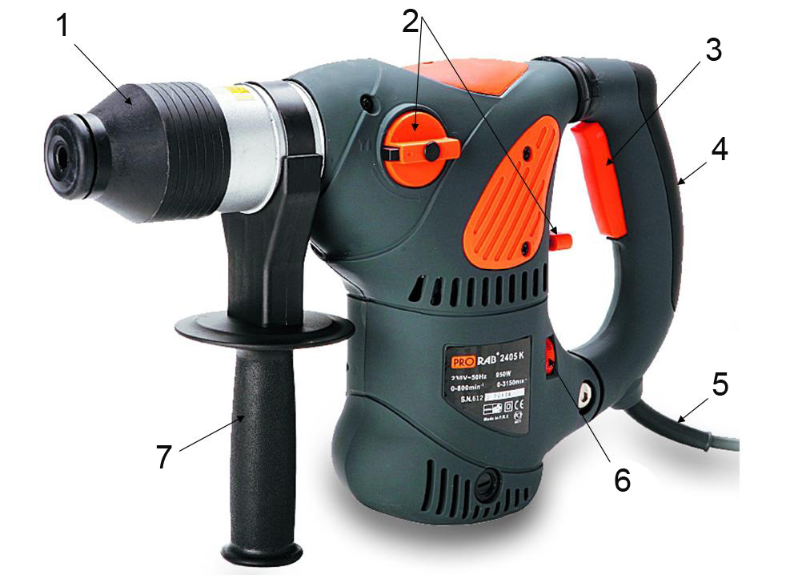

1. ***Патрон SDS+***
2. ***Переключатель режима работы***
3. ***Пусковая клавиша***
4. ***Прорезиненная ручка***
5. ***Шнур сетевой***
6. ***Регулятор скорости***
7. ***Дополнительная ручка***
8. **ЭКСПЛУАТАЦИЯ**
   1. **Подготовка к работе**

***Перед запуском инструмента необходимо***:

* Установить нужный бур или насадку.
* Установить дополнительную рукоятку
* Установить ограничитель глубины сверления

***Установка дополнительной рукоятки***

Всегда устанавливайте дополнительную рукоятку в целях безопасности и удобства работы. Ослабьте крепежную гайку рукоятки, вращая рукоятку против часовой стрелки. Установите дополнительную рукоятку на корпус перфоратора. Вращайте рукоятку до тех пор, пока не выберите удобное положение рукоятки. Затяните рукоятку, вращая ее по часовой стрелке, чтобы зафиксировать выбранное положение.

***Установка положения ограничителя глубины сверления***

Установите ограничитель в держатель на дополнительной ручке. Установите его на одном уровне с кончиком сверла, патрон при этом следует полностью утопить назад. Затем отодвиньте ограничитель на расстояние, равное требуемой глубине отверстия.

* 1. Работа

***Включение/ выключение***

Чтобы включить перфоратор, нажмите на пусковую клавишу (3). Чем сильнее давление на клавишу, тем больше будет скорость вращения двигателя. Перфоратор выключается, если отпустить клавишу выключателя.

***Переключатель режимов работы***

Используя рукоятку переключателя режимов дрель/ перфоратор/ долбление можно установить 3 режима работы перфоратора:

1. Дрель – сверление в металле, дереве, пластмассе.
2. Перфоратор – сверление с ударом в бетоне, кирпиче, каменной кладке.
3. Долбление – используется для легких долбежных работ (снятие керамической плитки, прокладка штроб и т.д.)

A description... ***Внимание!*** ***Изменение режима дрель/ перфоратор/ долбление производится только после полной остановки двигателя.***

***Смена бура***

Перфораторы - в отличие от дрели с ударом, оснащенной зажимным патроном, - оборудованы патроном SDS+ (1). Соединение типа SDS+ является простой и надежной в работе системой.

Чтобы сменить или установить бур, надо:

* Убедиться в том, что хвостовик бура чист и смазан специальной смазкой.
* Нажмите на муфту патрона
* Вставьте полностью бур в патрон и отпустите муфту, чтобы закрепить бур.

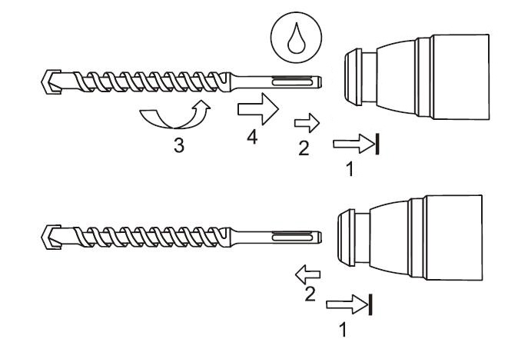

После закрепления бура наблюдается небольшое осевое биение, благодаря самой механике крепления. Чтобы снять бур, сначала ослабьте муфту, а затем удалите бур.

A description... ***Внимание!*** ***Следует пользоваться только бурами с хвостовиками типа SDS+, если Вы не используете специальный адаптер SDS+, который позволяет применять стандартные 10 или 13 мм патроны для установки сверл с цилиндрическим хвостовиком. Помните: Нельзя применять стандартные патроны в режиме перфоратора***

**4.3. Обеспечение безопасной работы**

***Двойная изоляция***

Ваш перфоратор имеет двойную изоляцию. Это означает, что все внешние металлические части электрически изолированы от токоведущих частей. Это выполнено за счет размещения дополнительной изоляции между электрическими и механическими частями.

A description... ***Внимание!*** ***Двойная изоляция не заменяет обычных мер предосторожности, необходимых при работе с этим инструментом. Эта изоляционная система служит дополнительной защитой от травм, возникающих в результате возможного повреждения электрической изоляции внутри инструмента***

1. **ТЕХНИЧЕСКОЕ ОБСЛУЖИВАНИЕ**

Ваш перфоратор заполнен соответствующей смазкой перед отправкой с завода. Мы рекомендуем Вам регулярно отдавать (каждые 60 полных часов работы). Ваш перфоратор на обслуживание в один из наших сервисных центров.

* Поврежденные резиновые манжеты должны быть своевременно заменены, чтобы избежать попадания грязи внутрь инструмента.
* Для очистки корпуса рекомендуем применять мягкую ткань (не пользуйтесь химикатами).
* Следите за тем, чтобы вентиляционные отверстия перфоратора были всегда свободны и очищены от грязи

**6. ГАРАНТИЙНЫЕ УСЛОВИЯ**

***Уважаемый покупатель!***

1. Поздравляем Вас с покупкой нашего изделия и выражаем признательность за Ваш выбор.
2. Надежная работа данного изделия в течение всего срока эксплуатации - предмет особой заботы наших сервисных центров. В случае возникновения каких-либо проблем в процессе эксплуатации изделия рекомендуем Вам обращаться только в сервисные центры, адреса и телефоны которых Вы сможете найти в Гарантийном талоне или узнать в магазине.
3. При покупке изделия требуйте проверки его комплектности и исправности в Вашем присутствии, инструкцию по эксплуатации и заполненный Гарантийный талон на русском языке. При отсутствии у Вас правильно заполненного Гарантийного талона мы будем вынуждены отклонить Ваши претензии по качеству данного изделия.
4. Во избежание недоразумений убедительно просим Вас перед началом работы с изделием внимательно ознакомиться с инструкцией по его эксплуатации.
5. Обращаем Ваше внимание на исключительно бытовое назначение данного изделия.
6. Правовой основой настоящих гарантийных условий является действующее Законодательство и, в частности, Закон ”О защите прав потребителей”.
7. Гарантийный срок на данное изделие составляет 12 месяцев и исчисляется со дня продажи через розничную торговую сеть. В случае устранения недостатков изделия, гарантийный срок продлевается на период, в течение которого оно не использовалось.
8. Срок службы изделия - 2 года.
9. Наши гарантийные обязательства распространяются только на неисправности, выявленные в течение гарантийного срока и обусловленные производственными факторами.
10. Гарантийные обязательства не распространяются на неисправности изделия, возникшие в результате:

* Несоблюдения пользователем предписаний инструкции по эксплуатации изделия.
* Механического повреждения, вызванного внешним ударным или любым иным воздействием.
* Использования изделия в профессиональных целях и объёмах.
* Применения изделия не по назначению.
* Стихийного бедствия.
* Неблагоприятных атмосферных и иных внешних воздействий на изделие, таких как дождь, снег, повышенная влажность, нагрев, агрессивные среды.
* Использования принадлежностей, расходных материалов и запчастей, не рекомендованных или не одобренных производителем.
* Проникновения внутрь изделия посторонних предметов, насекомых, материалов или веществ.
* На принадлежности, запчасти, вышедшие из строя вследствие нормального износа, и расходные материалы, такие как фильтры, угольные щетки, и т. п.
* На неисправности, возникшие в результате перегрузки, повлекшей выход из строя, мотора, выпрямителей, автоматических выключателей или других узлов и деталей. К безусловным признакам перегрузки изделия относятся, помимо прочих: появление цветов побежалости, деформация или оплавление деталей и узлов изделия, потемнение или обугливание изоляции проводов под воздействием высокой температуры.

Изготовитель обязуется в течение гарантийного срока эксплуатации безвозмездно исправлять дефекты продукции или заменять ее, если дефекты не возникли вследствие нарушения покупателем правил пользования продукцией или ее хранения. Гарантийный ремонт инструмента производится изготовителем по предъявлении гарантийного талона, а послегарантийный – в специализированных ремонтных мастерских. Изготовитель не принимает претензии на некомплектность и механические повреждения инструмента после его продажи.

Компания ООО «ПРОРАБ» ставит перед собой приоритетную задачу максимально удовлетворить потребности покупателей в бензо-, пневмо-, электроинструменте и расходном материале. Создавая ассортиментную линейку, мы ориентируемся в первую очередь на доступные цены при оптимальном уровне надежности. Вся выпускаемая продукция сделана в Китае и имеет все необходимые сертификаты соответствия.

**Импортер: ООО «ПРОРАБ» (Россия)**

Адрес: 115114, г. Москва, Дербеневская набережная, д. 11